UPUTSTVO – PRETRAGA FAKTURA (RAČUNOVODSTVENE DIMENZIJE)

PREDMET I PODRUČJE PRIMENE

Uputstvo je namenjeno pregledu faktura, na osnovu računovodstvenih dimenzija u SUF, od strane ADMINISTRATORA i drugih koji imaju pravo pretrage.

- OPŠTA PRAVILA

Pretragu faktura mogu raditi pored ADMINISTRATORA i drugi koji imaju pravo pretrage faktura.

- PRETRAGA FAKTURA

  - PRETRAŽIVANJE FAKTURA (RAČUNOVODSTVENE DIMENZIJE)

Da bi se fakture filtrirale po računovodstvenim dimenzijama, potrebno je da računovodstvene dimenzije budu dodate za stavke facture

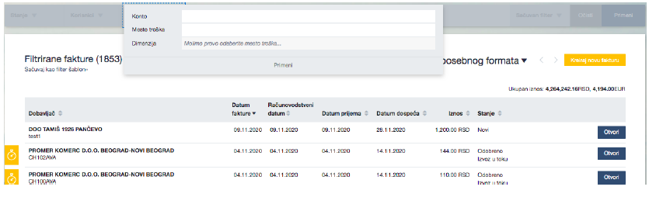

- Konto – filtriranje faktura u kojima je odabran konkretni konto za knjiženje.
- Kost Centar (Mesto Troška) - možete da filtrirate fakture po nazivima dimenzija. Na primer, gde je napravljen trošak i po kom odeljenju.
- Dimenzije - pomoću tog filtera možete pretraživati različite objekte pod određenom dimenzijom.

Na primer, kada u nekom odeljenju postoje troškovi, možete pretražiti da li je pod odeljenjem za proizvodnju ili prodaju.

